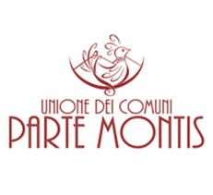 |  | DICHIARAZIONE DI ADESIONE AL PROGETTO  PERCORSO DI TURISMO ESPERIENZIALE  “DI BOTTEGA IN BOTTEGA ALLA SCOPERTA DEL SAPER FARE LOCALE”
Il sottoscritto |  |  |  |  | nato a
Il / / | residente in |  |  |  | via
In qualità di titolare/legale rappresentante, della ditta / associazione / ente /
Ragione sociale
con sede legale in |  |  |  |  | via
Partita IVA/codice fiscale |  |  |  |  | Tel.
Email |  |  |  | PEC
In relazione all’Avviso Pubblico relativo realizzazione del percorso di Turismo Esperienziale “di Bottega in Bottega alla scoperta del saper fare locale” comunica la propria adesione e partecipazione alle attività previste.
La/il sottoscritta/o, sotto la propria responsabilità, dichiara di essere a conoscenza che le dichiarazioni mendaci, la falsità negli atti e l’uso di atti falsi, nei casi previsti dalla Legge, sono puniti ai sensi del Codice Penale e delle leggi speciali in materia (art.76 DPR 445/2000).
Luogo e data |  |  | Firma
- Allega documento di riconoscimento in corso di validità
Autorizzo il trattamento dei dati personali ai sensi dell’art. 13 Dlgs 196 del 30 giugno 2003 e dell’art. 13 GDPR (Regolamento UE 2016/679)

Luogo e data |  |  | Firma

